ЕДИНАЯ МЕДИЦИНСКАЯ ИНФОРМАЦИОННО-АНАЛИТИЧЕСКАЯ СИСТЕМА САМАРСКОЙ ОБЛАСТИ

ПОДСИСТЕМА «ИНФОРМАЦИОННАЯ ПОДДЕРЖКА ЛОГИСТИЧЕСКОЙ ЦЕПОЧКИ ОКАЗАНИЯ МЕДИЦИНСКИХ УСЛУГ В АМБУЛАТОРНЫХ УСЛОВИЯХ»

РУКОВОДСТВО ДЛЯ САМОСТОЯТЕЛЬНОЙ НАСТРОЙКИ МИКРОСЕРВИСА «УПРАВЛЕНИЕ ОЧЕРЕДЯМИ»

Листов 16

Самара, 2022

Оглавление
Введение 3
Общая информация о решении 3
Самостоятельная настройка микросервиса 4
Авторизация АРМ и пользователей 16
Настройка считывателей на терминалах 18

Введение

Общая информация о решении
Микросервис «Управление очередями» представляет собой компонент подсистемы «Информационная поддержка логистической цепочки оказания медицинских услуг в амбулаторных условиях», обеспечивающую управление потоками пациентов подразделений медицинских организаций Самарской области. Решение построено на базе облачных технологий и не требует развертывания на терминалах, информационных табло и рабочих местах операторов дополнительного программного обеспечения.

Самостоятельная настройка микросервиса
Для того чтобы войти в микросервис «Управление очередями» подсистемы «Единая медицинская информационно-аналитическая система Самарской области» (далее – Система), необходимо ввести в адресной строке браузера адрес http://queue.mz63.ru/.

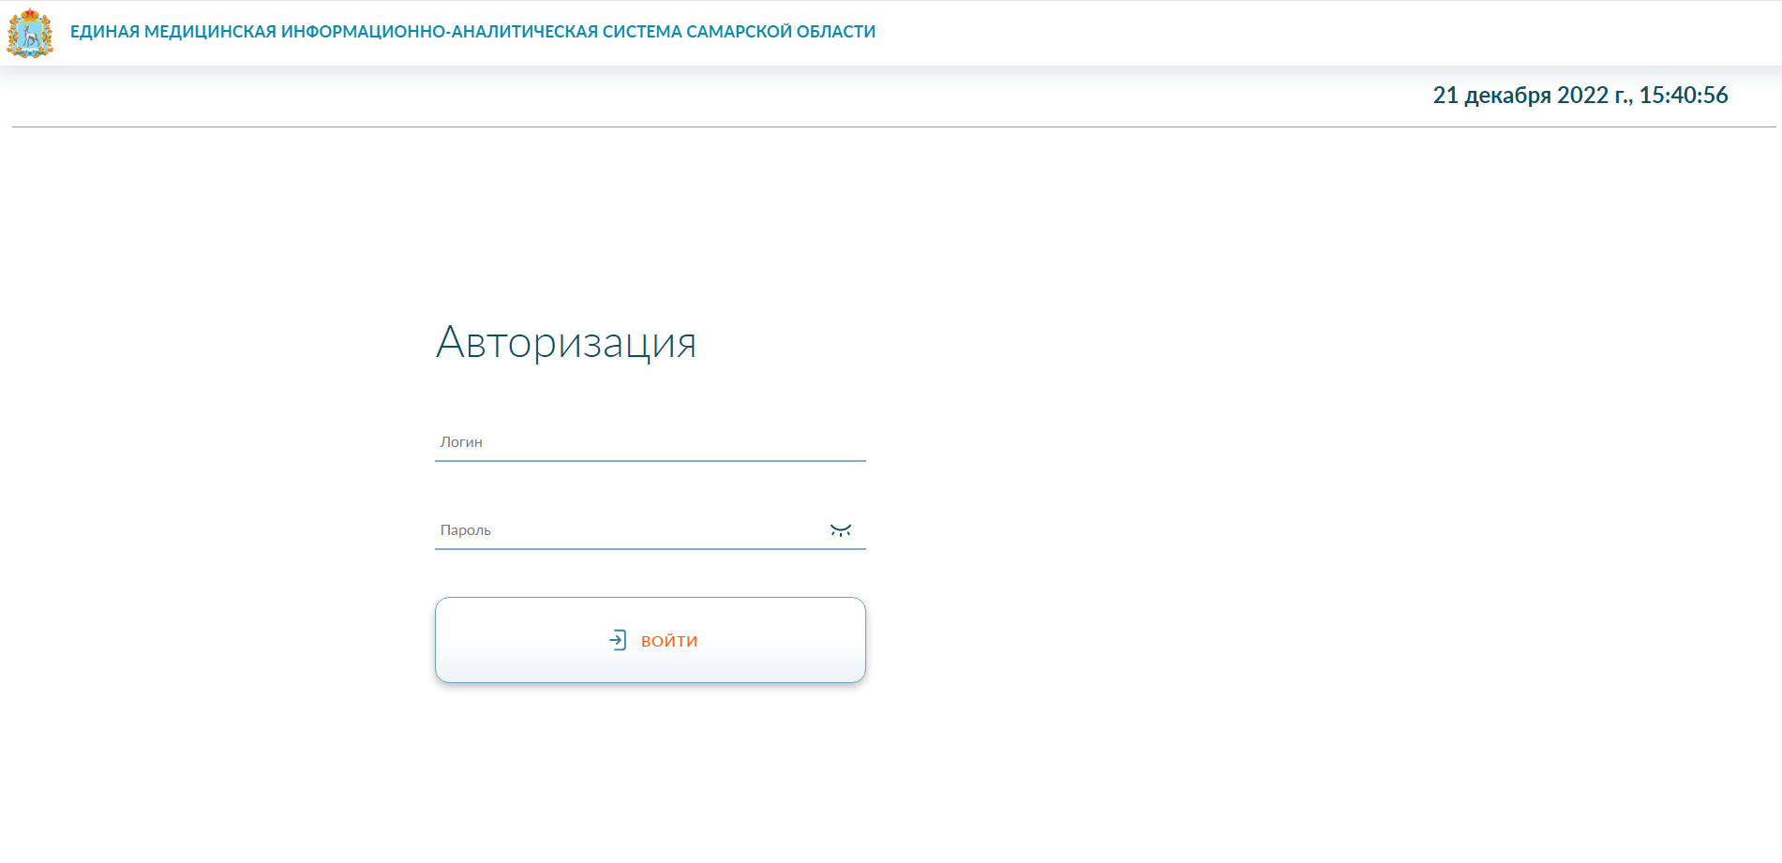

В форме авторизации необходимо ввести в соответствующих полях данные «Логин» и «Пароль», присвоенные при регистрации пользователя в системе, затем нажать кнопку «Войти» или клавишу «Enter» на клавиатуре.
Если данные пользователя или пароль введены неверно, отобразится сообщение об ошибке авторизации. В этом случае необходимо убедиться, что включена необходимая языковая раскладка клавиатуры (RU или EN) и не активирован режим ввода прописных букв (CapsLock). В случае повторной ошибки авторизации необходимо обратиться к интегратору Системы.
После успешной авторизации откроется окно рабочего места администратора МО.

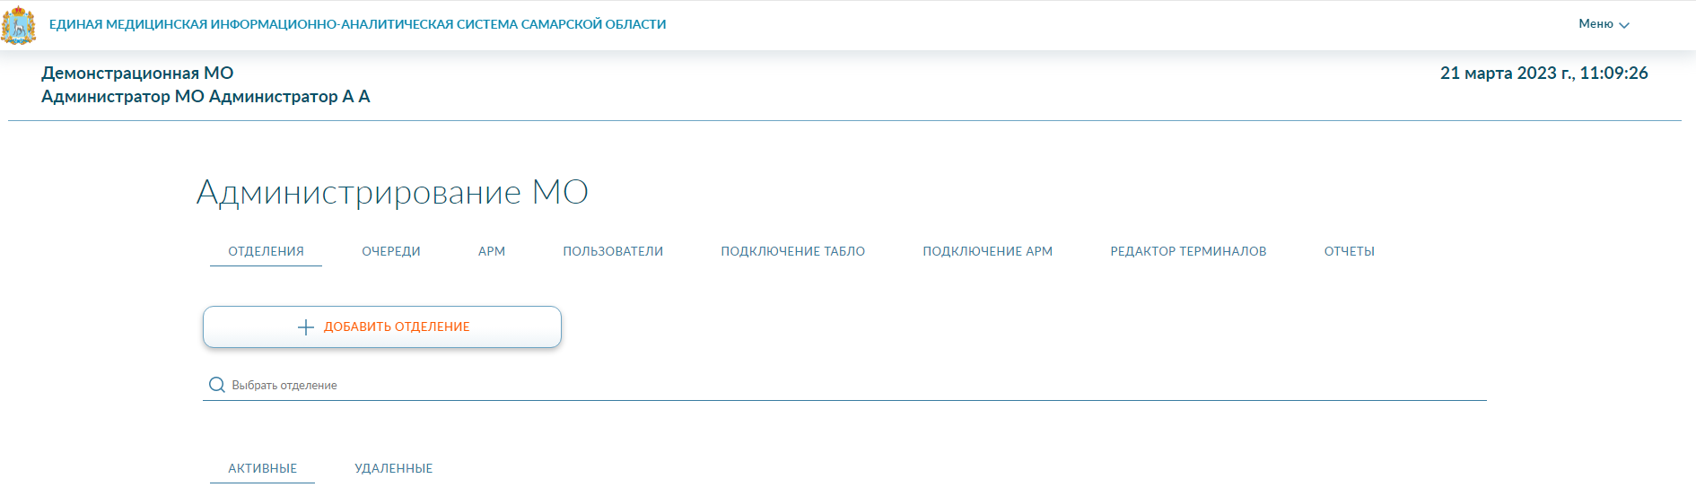

В верхней части отображается название роли в системе. В центральной части отображается функционал, доступный администратору МО. В нижней части отображается список отделений, созданных в системе администратором МО.
Администратору МО доступны следующие основные функции:
- Добавление отделения
- Добавление очереди
- Добавление АРМ
- Добавление пользователей
- Подключение табло
- Подключение АРМ
- Редактирование терминалов
- Отчеты

Добавление отделения
Для того, чтобы добавить отделение, необходимо перейти во вкладку «Отделения». Затем нажать кнопку «Добавить отделение».

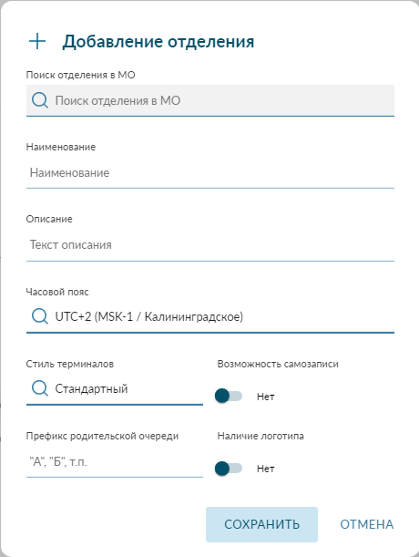

В отрывшемся окне необходимо заполнить поля:
- «Поиск отделения в МО» - выберите из списка отделение, система автоматически добавит наименование отделения в поле;
- «Описание» - введите краткое описание об отделении;
- «Часовой пояс» - выберите из выпадающего списка часовой пояс;
- «Стиль терминалов» - выберите из выпадающего списка стиль терминала (стандартный, взрослый, детский);
- «Возможность самозаписи» - передвиньте флажок на значение «Да», чтобы у отделения можно было настроить самозапись к врачу через терминал в Электронной регистратуре;
- «Префикс родительской очереди» - укажите префикс родительской очереди в буквенном обозначении;
- «Наличие логотипа» - передвиньте флажок на значение «Да», чтобы загрузить логотип.
Далее нажать кнопку «Сохранить».
После добавления отделения, оно появится в списке отделений в нижней части экрана.
Чтобы посмотреть информацию по отделению можно воспользоваться поиском. В поле «Выбрать отделение» начните вводить наименование отделения, далее необходимо выбрать отделение из выпадающего списка.
При наведении на отделение в списке отделений или выделении отображаются кнопки для управления: редактирование и удаление.
Если необходимо восстановить удаленное отделение, то для этого нужно перейти на вкладку «Удаленные», выбрать необходимое отделение и нажать кнопку восстановления.

Добавление очереди
Очередь необходима для распределения потоков пациентов в разные окна/кабинеты. Чтобы добавить очередь, нужно перейти на вкладку «Очереди». Затем нажать кнопку «Добавить очередь».

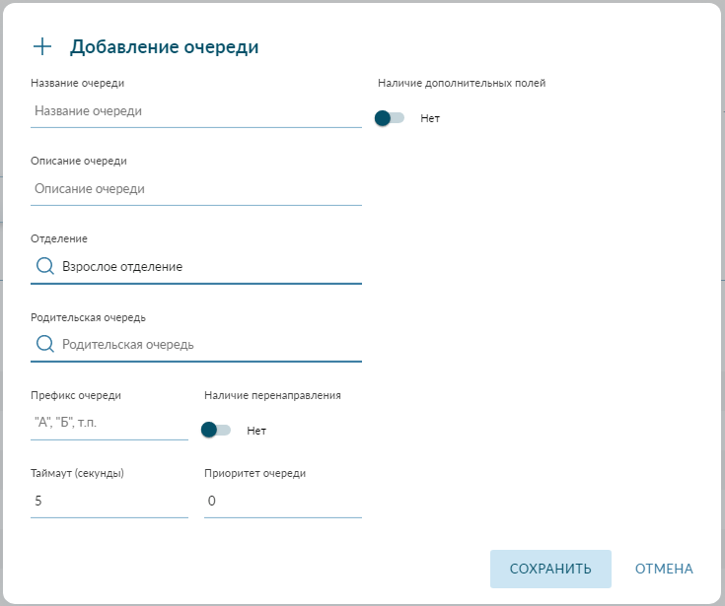

В открывшемся окне необходимо заполнить поля:
- «Название очереди» - введите название очереди.
- «Описание очереди» - введите краткое описание очереди.
- «Отделение» - выберите из выпадающего списка отделение, для которого создается очередь.
- «Родительская очередь» - выберите из выпадающего списка родительскую очередь для новой создаваемой очереди.
- «Префикс очереди» - укажите префикс очереди в буквенном обозначении.
- «Наличие перенаправления» - передвиньте флажок на значение «Да», чтобы добавить перенаправление в другую очередь. У оператора будет возможность перенаправить талон в указанную очередь внутри одного отделения.
- «Очередь перенаправления» - поле доступно только при включенном флажке «Наличие перенаправления». Необходимо выбрать из списка очередь, в которую будет перенаправляться талон.
- «Таймаут (секунды)» - введите количество секунд, через которое можно будет повторно вызвать по талону.
- «Приоритет очереди» - укажите приоритет очереди (1 – низкий приоритет, 2 – средний приоритет, 3- высокий). Приоритет работает следующим образом: Если у какой-то очереди нагрузка будет большой, у другой очереди – поменьше, то, чтобы быстрее разгрузить очередь, нужно установить у нее приоритет 3, а у другой очереди, к примеру – 1. Это значит, что система будет автоматически распределять талоны в очереди, в зависимости от приоритета. Сначала система распределит часть талонов из загруженной очереди, а затем – часть талонов из менее загруженной очереди.
- «Наличие дополнительных полей» - передвиньте флажок на значение «Да», чтобы добавить дополнительные поля ввода информации для создаваемой очереди. Эти поля для ввода будут отображаться на терминале при выборе данной очереди.
Далее нажать кнопку «Сохранить».
После добавления очереди, она появится в списке очередей в нижней части экрана.

Добавление АРМ
АРМ – автоматизированное рабочее место, это терминал, окно, табло или информационное табло.

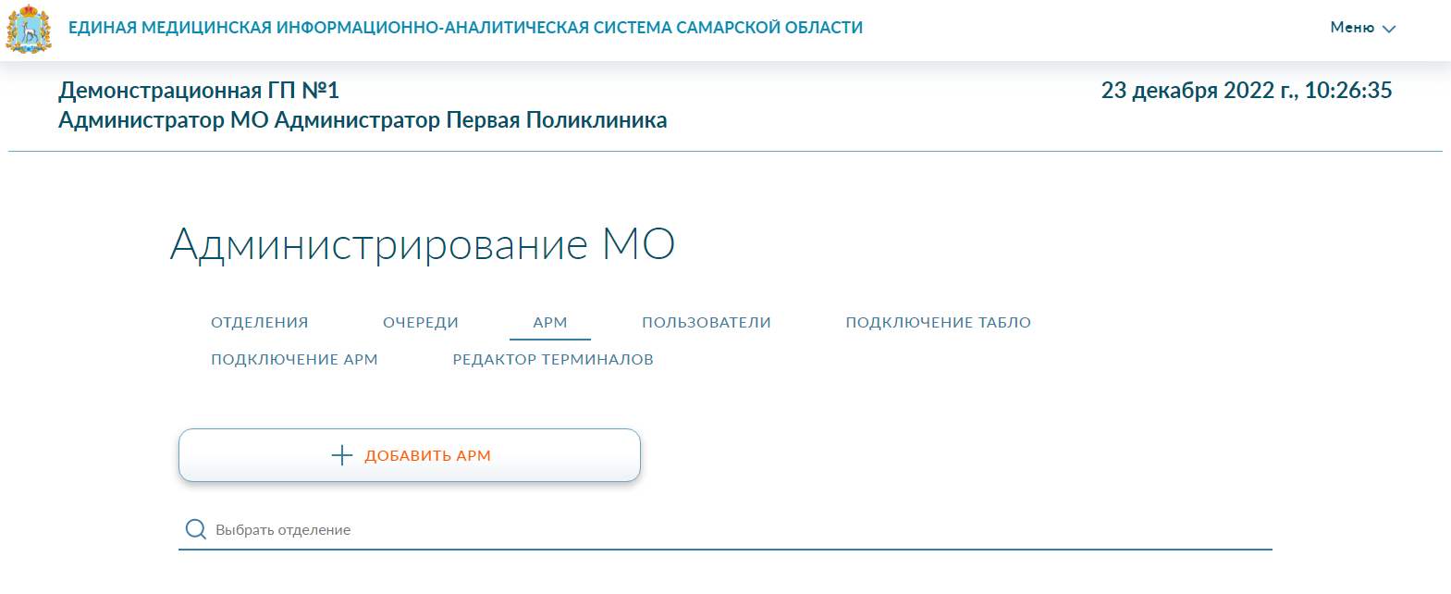

Чтобы добавить табло, терминал или окно, нужно перейти на вкладку «АРМ». Затем нажать кнопку «Добавить АРМ».
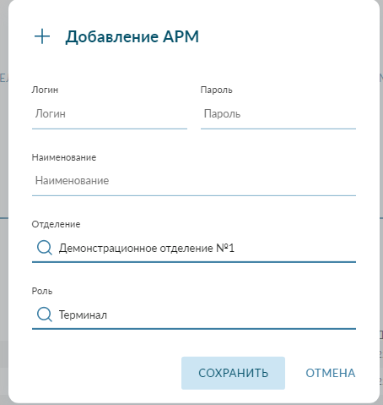

В открывшемся окне необходимо заполнить поля:
- «Логин» - придумайте и введите логин для АРМ.
- « Пароль» - придумайте и введите пароль для АРМ, пароль должен состоять из 8 и более символов, содержащих только английские буквы, числа и специальные символы.
- «Наименование» - введите наименование АРМ.
«Отделение» - выберите из выпадающего списка отделение, для которого добавляется АРМ.
- «Роль» - выберите из выпадающего списка роль (терминал, табло, окно или информационное табло).
Терминал – это устройство, позволяющее посетителю выбрать интересующую услугу и получить талон с номером очереди
Табло – это устройство для отображения информации об очередности и навигации
Окно – это АРМ, который устанавливается для работы операторов в системе.
Информационное табло – это табло с проигрыванием видео.
- «Текст бегущей строки» - введите текст для бегущей строки, если это необходимо. Доступно для роли «Табло» и «Информационное табло».
- «Загрузить видео» - загрузите видео файл. Доступно только для роли «Информационное табло».
Далее нажать кнопку «Сохранить».
После добавления АРМа, оно появится в списке в нижней части экрана.
Необходимо для каждого окна регистратуры/кабинета, где будет работать оператор, создать АРМ с ролью «Окно».
При наведении на АРМ или выделении в списке отображаются кнопки для управления: редактирование, удаление, принудительный выход.
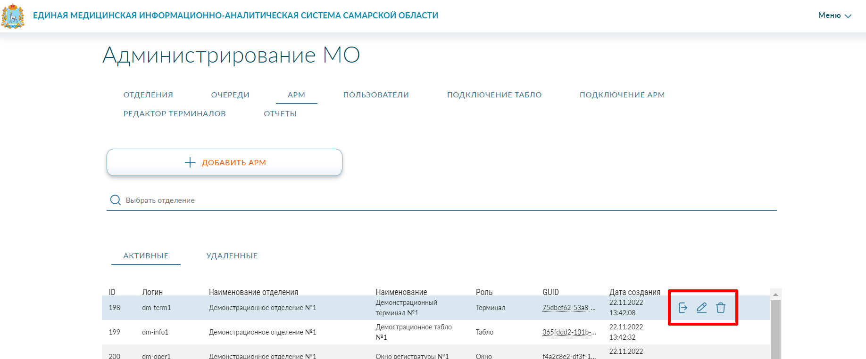
- Принудительный выход – при нажатии на кнопку происходит принудительный выход из системы АРМ.
При наведении на GUID и нажатии на него, напротив какого-либо АРМ будет скопирован URL для быстрого доступа к данному АРМ без необходимости авторизации. В адресную строку браузера нужно вставить скопированный URL и нажать Enter.
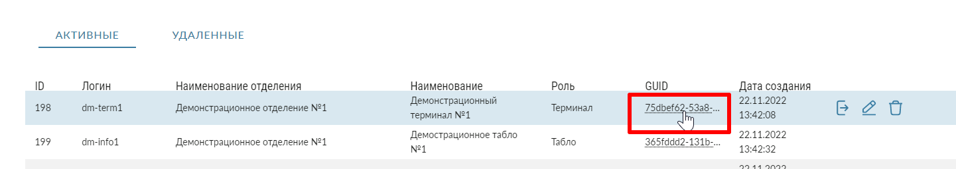

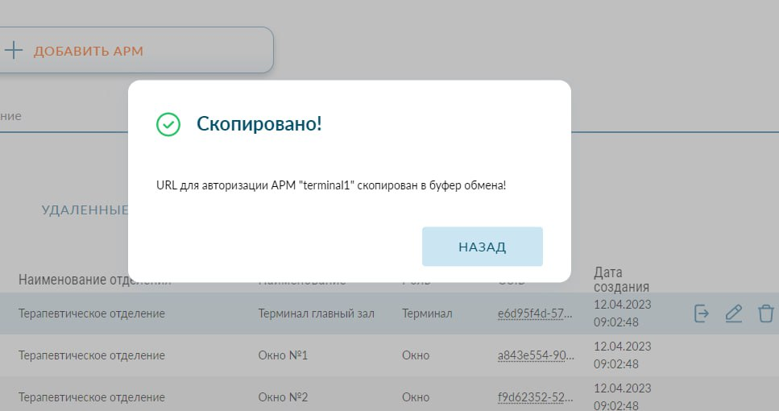

Добавление пользователя

Пользователь – это администратор зала или оператор.
Администратор зала может настраивать очереди на разные окна и операторов.
Оператор – это сотрудник регистратуры или медицинский работник, который обслуживает пациента.

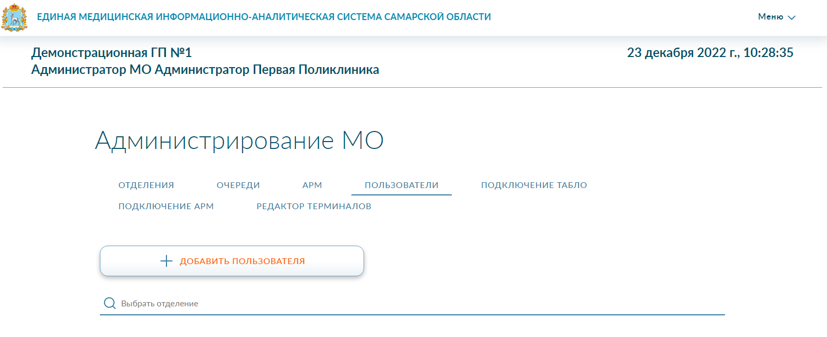

Чтобы добавить пользователя, нужно перейти на вкладку «Пользователи». Затем нажать кнопку «Добавить пользователя».

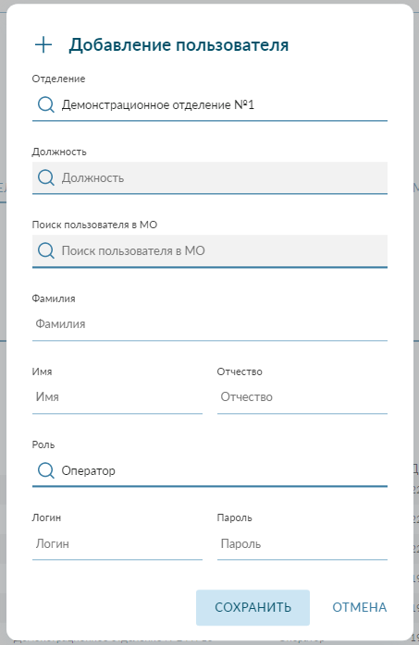
В открывшемся окне необходимо заполнить поля:
- «Отделение» - выберите из выпадающего списка необходимое отделение, для которого создается пользователь.
- «Должность» - выберите из выпадающего списка должность пользователя, которого создаете.
- «Поиск пользователя в МО» - выберите из выпадающего списка специалиста, для которого создаете. «Фамилия», «Имя» и «Отчество» пользователя подставятся автоматически.
- «Роль» - выберите из выпадающего списка необходимую роль для пользователя (администратор зала или оператор).
- «Логин» - придумайте и введите логин для пользователя.
- «Пароль» - придумайте и введите пароль для пользователя. Пароль должен состоять из 8 или более символов, содержащих только английские буквы, числа и специальные символы.
Далее нажать кнопку «Сохранить».
Таким образом необходимо добавить всех пользователей системы.

Подключение табло
Чтобы можно было увидеть вызываемый талон на табло, его необходимо подключить.
Чтобы подключить табло, необходимо перейти во вкладку «Подключение табло». Далее через поиск найти очередь, к которой подключается табло.
Далее необходимо навести указатель мыши на табло, которое нужно подключить к выбранной очереди, и нажать на стрелку. Табло появится в списке «Подключенные табло». Затем нажать кнопку «Сохранить», чтобы изменения применились.
Таким образом необходимо подключить все очереди к табло.
Если табло было подключено ошибочно не к той очереди, то его можно отключить, по аналогии с подключением. Сначала необходимо навести указатель мыши на табло, которое нужно отключить, и нажать на стрелку. Затем нажать кнопку «Сохранить», чтобы изменения применились.

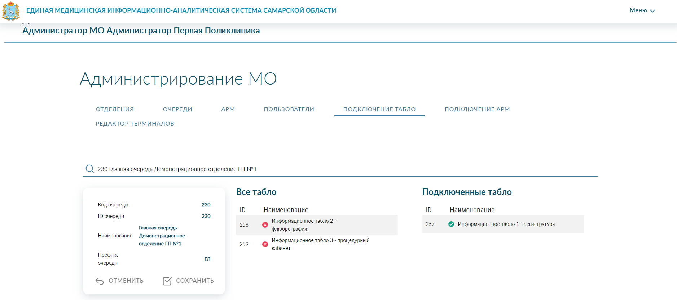

Подключение АРМ
Чтобы можно было взять талон в определенное окно, необходимо подключить терминал. Для этого необходимо перейти во вкладку «Подключение АРМ». Далее через поиск найти очередь, к которой подключается терминал. Затем навести указатель мыши на терминал, который нужно подключить, и нажать на стрелку. Терминал появится в списке «Подключенные терминалы». Затем нажать кнопку «Сохранить», чтобы изменения применились.
Таким образом необходимо подключить ко всем очередям нужные терминалы.
Если терминал был подключен ошибочно не к той очереди, то его можно отключить, по аналогии с подключением. Сначала необходимо навести указатель мыши на терминал, который нужно отключить, и нажать на стрелку. Затем нажать кнопку «Сохранить», чтобы изменения применились.

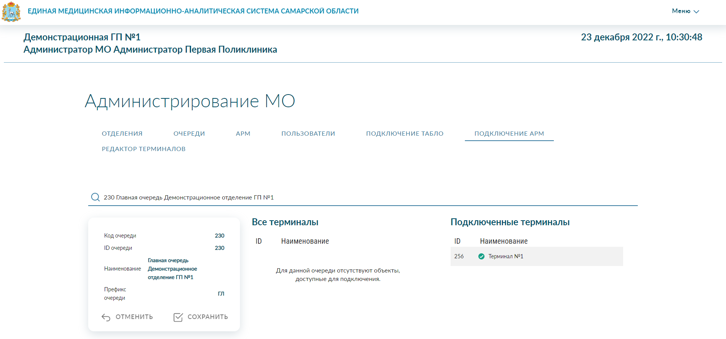

Редактор терминалов
Для настройки терминала необходимо добавить кнопки на вкладке «Редактор терминалов». Для этого нужно нажать на «Добавить кнопку».

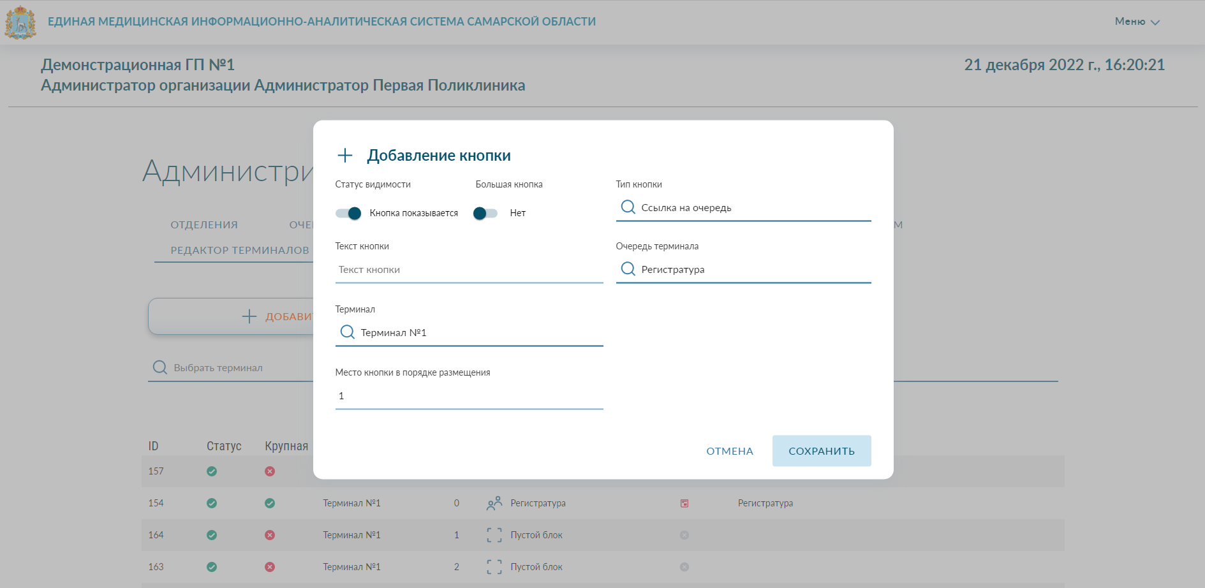

В открывшемся окне необходимо заполнить поля:
- «Статус видимости» - установите флажок на «Кнопка показывается», чтобы кнопку было видно на экране терминала или установите на «Кнопка скрыта», чтобы ее не было видно на экране терминала. Скрытые кнопки позволяют сделать промежутки между видимыми кнопками, если это необходимо.
- «Большая кнопка» - установите флажок на значение «Да», если нужно, чтобы была большая кнопка, иначе установите флажок на значение «Нет».
- «Текст кнопки» - введите название для кнопки. Это название будет отображаться на кнопке в терминале, которое будет видеть пациент.
- «Терминал» - выберите из выпадающего списка в строке поиска терминал, для которого добавляется кнопка.
- «Тип кнопки» - выберите из выпадающего списка необходимое значение («Ссылка на очередь», «Гиперссылка», «HTML-блок», «Пустой блок», «Вызов сотрудника», «Самозапись»).
- «Очередь терминала» - выберите из выпадающего списка очередь, в которую попадет талон, при нажатии кнопки. Данное поле доступно только при выборе типа кнопки «Ссылка на очередь».
- «Текст гиперссылки» - введите в поле ссылку на ресурс, чтобы при нажатии на кнопку на терминале, можно было попасть на указанный ресурс. Данное поле доступно только при выборе типа кнопки «Гиперссылка».
- «HTML-разметка блока» - введите в поле HTML-код, чтобы на терминале отображалась веб-страница. Данное поле доступно только при выборе типа кнопки «HTML-блок». Чтобы открыть редактор HTML, нужно нажать на <>. Далее ввести код и нажать кнопку «Сохранить».
- «Озвучиваемый текст» - данное поле становится доступным, при выборе типа кнопки «Вызов сотрудника». Введенный текст будет озвучиваться при нажатии кнопки на терминале.
- «Количество дней для записи» - укажите число от 1 до 14. Это количество дней, на которое будет отображаться расписание в электронной регистратуре при самозаписи. Данное поле становится доступным при выборе типа кнопки «Самозапись».
Затем нажать кнопку «Сохранить».
После добавления кнопки, она появится в списке в нижней части экрана.

После того, как были созданы все необходимые АРМы, пользователи и очереди для отделения, необходимо все это связать. Для этого нужно войти под доступами Администратора зала.

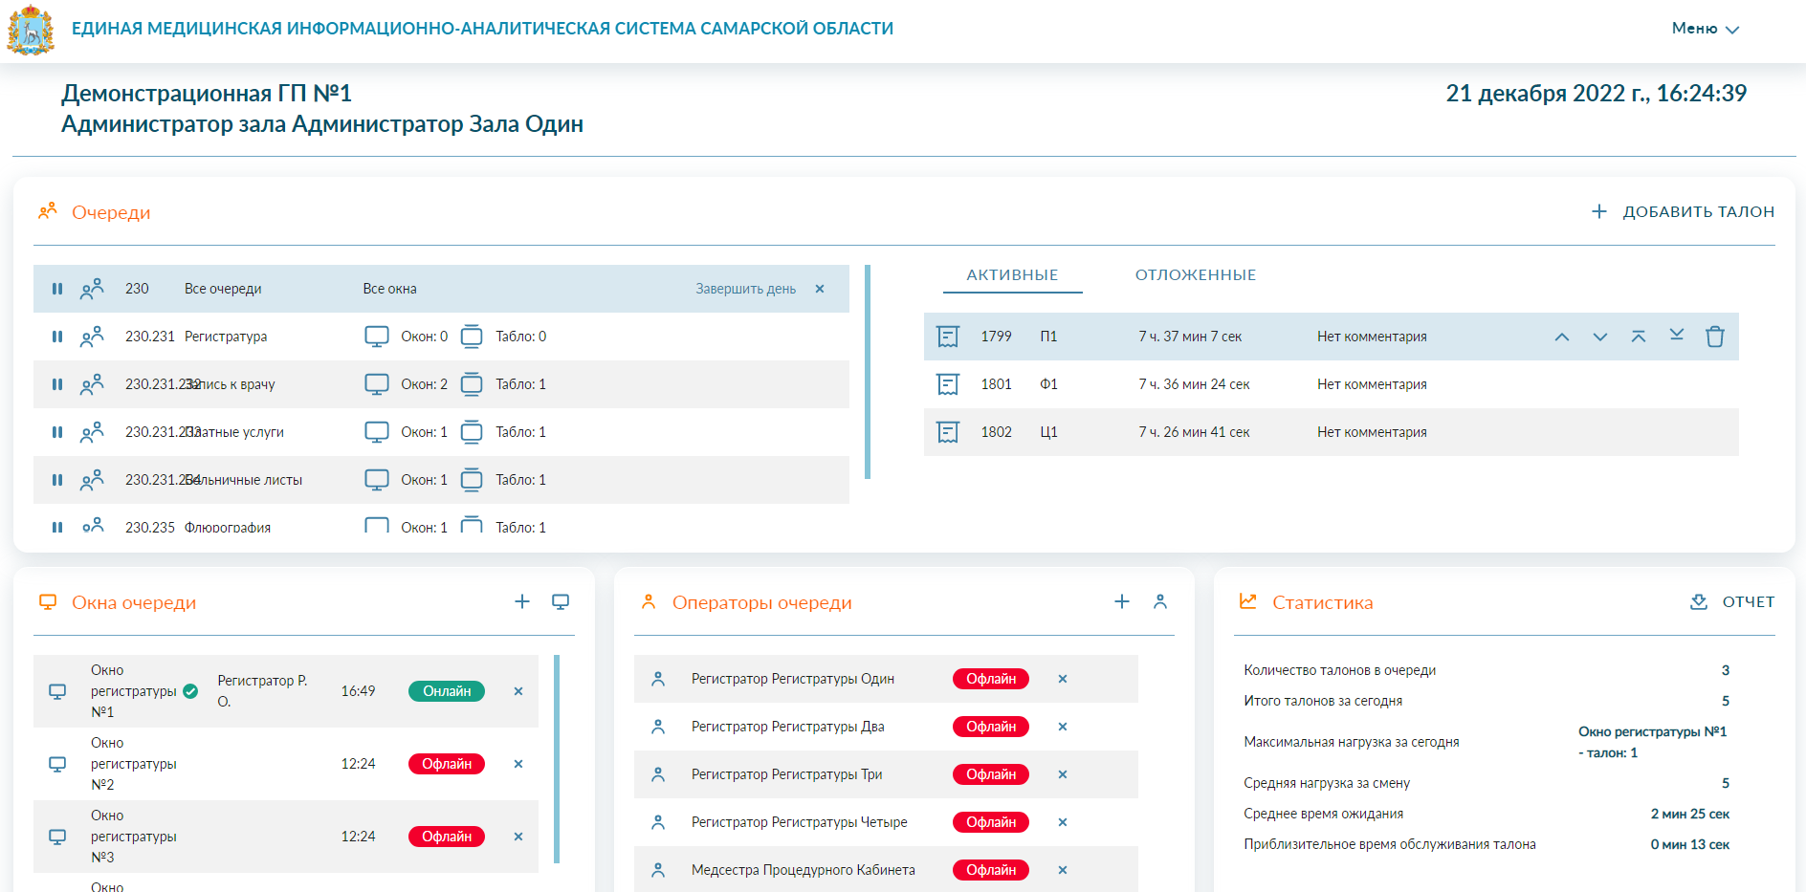

Для корректной работы системы нужно добавить ко всем очередям окна и операторов. Для этого выделить нужную очередь, далее в «Окна очереди» нажать на + и выбрать из выпадающего списка окно, нажать «Сохранить». Аналогичным образом добавить операторов.

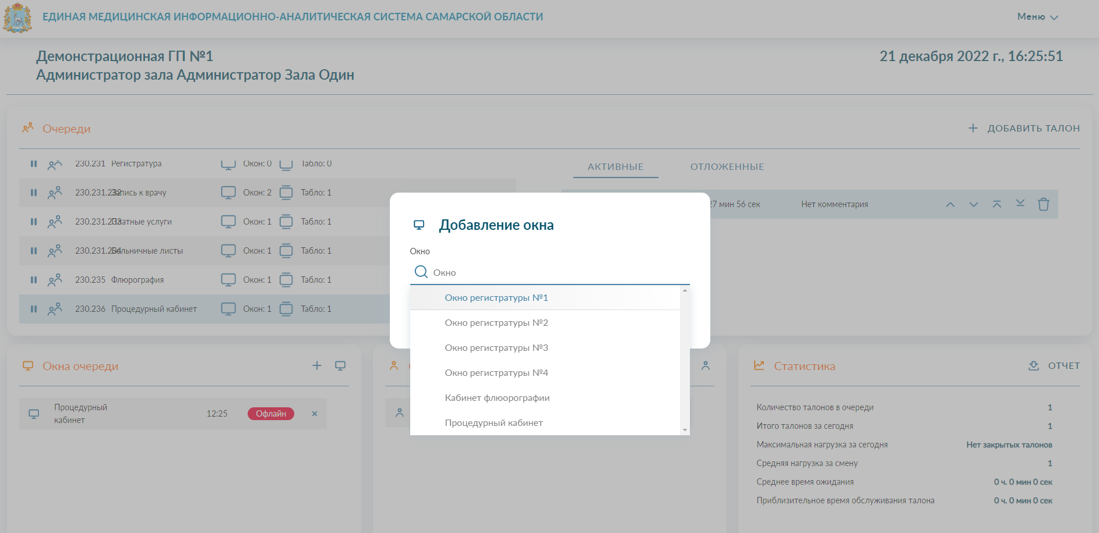

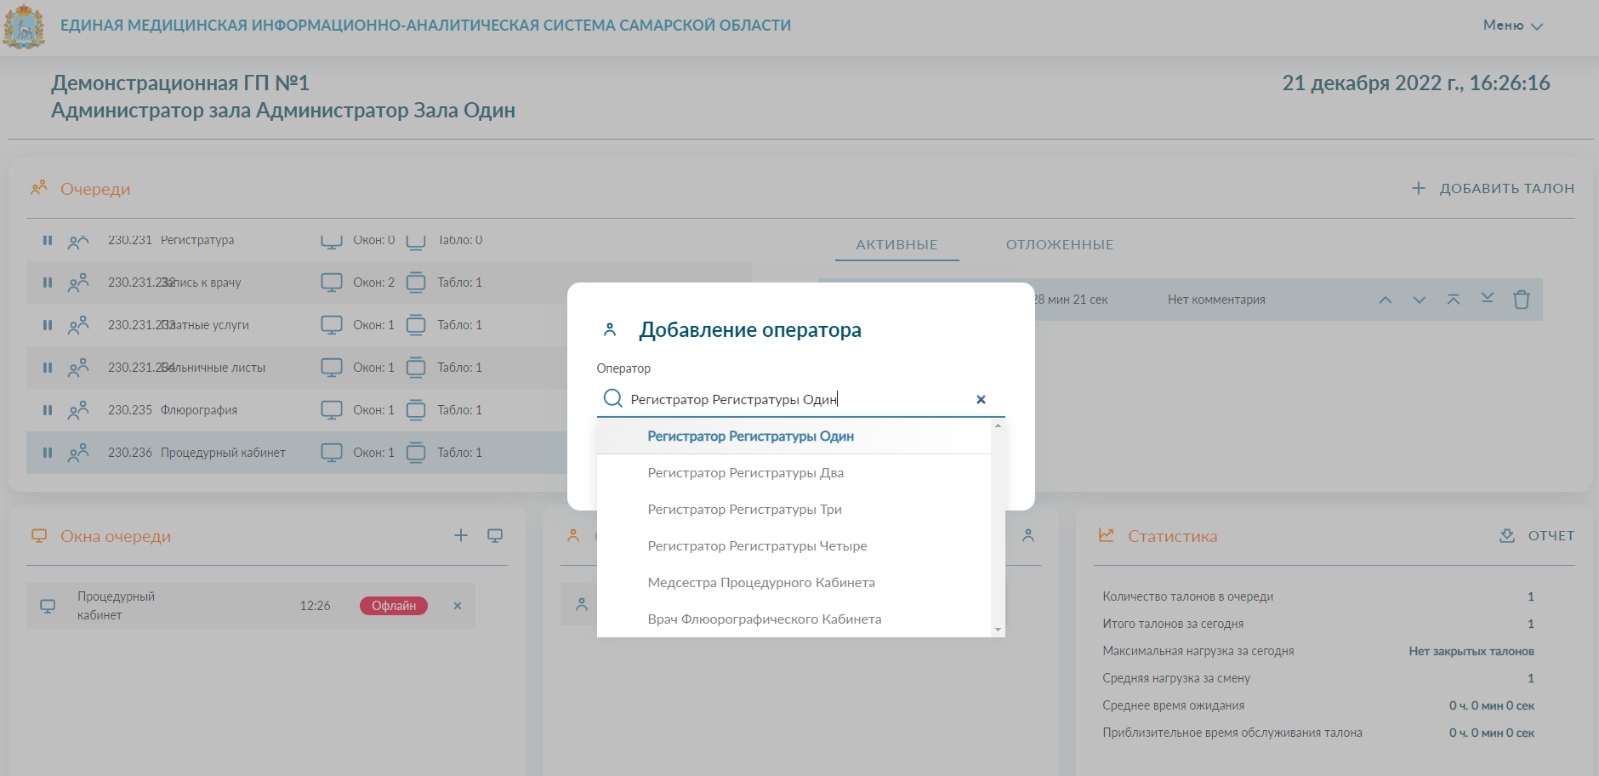

Можно настроить систему таким образом, что конкретную очередь обслуживает только одно конкретное окно, а также только конкретный оператор. Для этого нужно выбрать очередь, затем добавить одно нужное окно и одного оператора.
Чтобы очереди распределялись на все окна и всех операторов, нужно для каждой очереди добавить все окна и всех операторов.

Авторизация АРМ и пользователей
Для того чтобы войти в микросервис «Управление очередями» подсистемы «Единая медицинская информационно-аналитическая система Самарской области» (далее – Система), необходимо ввести в адресной строке браузера адрес http://queue.mz63.ru/, выданный администратором медицинской организации.
Чтобы войти в табло, терминал или под администратором зала, нужно ввести его логин и пароль.

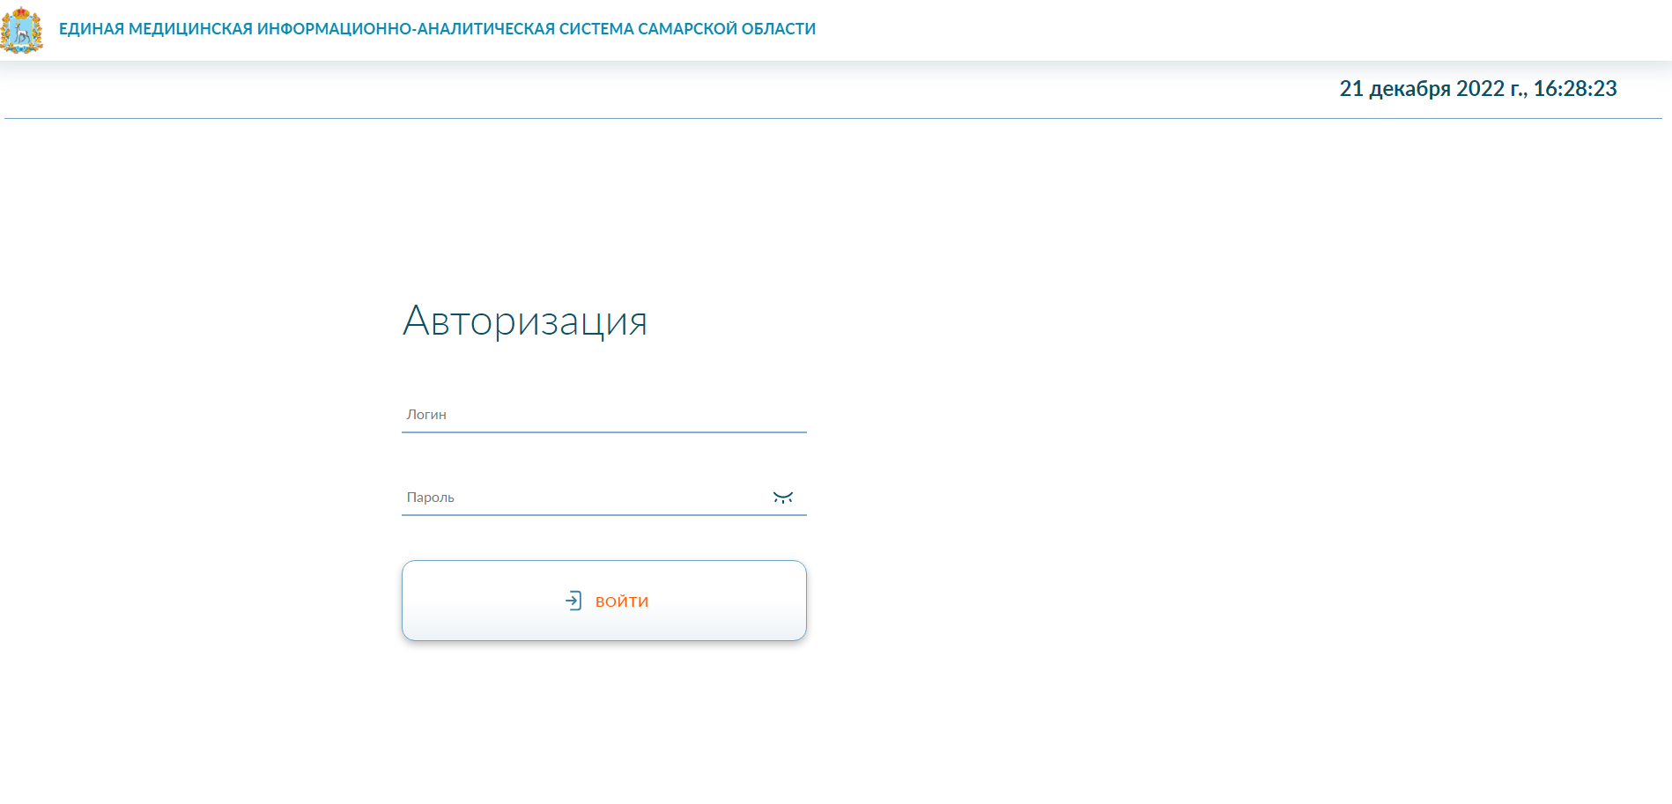

Чтобы войти под оператором в систему, сначала нужно пройти авторизацию окна. Только после успешной авторизации окна, оператор сможет успешно авторизоваться в системе. Каждый раз проходить авторизацию окна нет необходимости. Достаточно один раз ввести логин и пароль, и оператору нужно входить только под своими доступами.
Выйти из окна можно только почистив куки браузера или в учетной записи Администратора МО в разделе АРМ, нажать на кнопку «Выход» в списке напротив нужного АРМ.
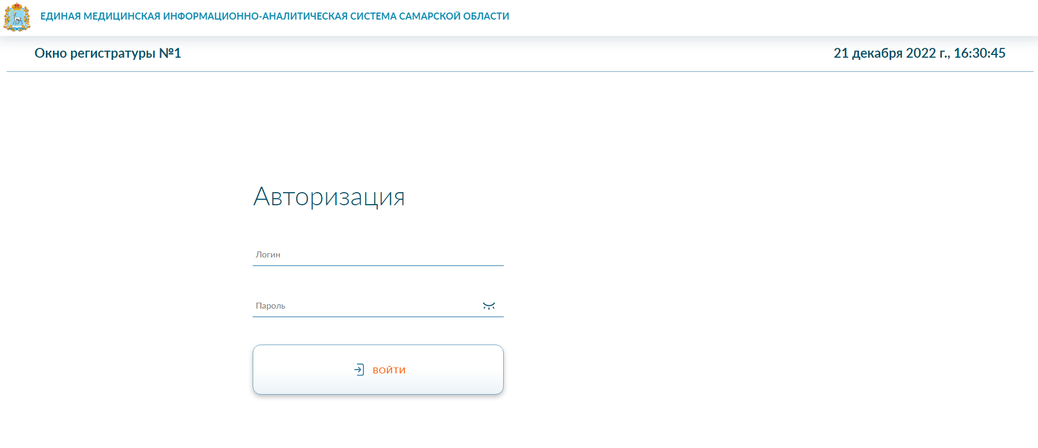

Настройка считывателей на терминалах
Для того чтобы на терминале появилась возможность использовать встроенные сканеры штрих-кодов и NFC-считыватели необходимо:
- Установить драйвера для соответствующего оборудования на операционную систему терминала;
- Распаковать файлы службы Socket_dual в любую папку;
- Отредактировать файл config.json, изменив настройку «comport» на номер порта сканера штрих-кодов, NFC-считыватели подключаются автоматически;
- Настроить запуск службы Socket_dual при старте операционной системы.

